Воспитание детей: качества и профессии, школьные проблемы
28.08.2017
Опрос проведен 18 – 22 августа 2017 года по репрезентативной всероссийской выборке городского и сельского населения среди 1600 человек в возрасте 18 лет и старше в 137 населенных пунктах 48 регионов страны. Исследование проводится на дому у респондента методом личного интервью. Распределение ответов приводится в процентах от общего числа опрошенных вместе с данными предыдущих опросов.
Статистическая погрешность при выборке 1600 человек (с вероятностью 0,95) не превышает:
3,4% для показателей, близких к 50%
2,9% для показателей, близких к 25% / 75%
2,0% для показателей, близких к 10% / 90%
1,5% для показателей, близких к 5% / 95%
ВОТ СПИСОК КАЧЕСТВ, КОТОРЫЕ МНОГИЕ РОДИТЕЛИ ХОТЕЛИ БЫ ВОСПИТАТЬ В СВОИХ ДЕТЯХ. НАЗОВИТЕ ТРИ ИЗ НИХ, КОТОРЫЕ КАЖУТСЯ ВАМ САМЫМИ ВАЖНЫМИ? (респондентам предлагалась карточка с качествами; множественный выбор; ранжировано по августу 2017 года)
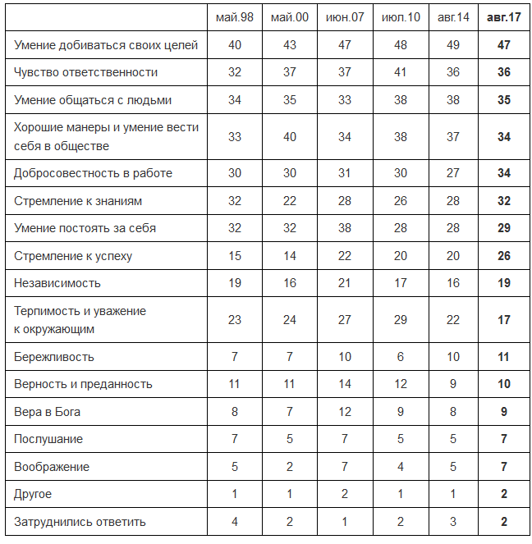
КАКИЕ ПРОБЛЕМЫ СЕГОДНЯШНЕЙ ШКОЛЫ КАЖУТСЯ ВАМ НАИБОЛЕЕ СЕРЬЕЗНЫМИ И ТРЕБУЮЩИМИ РЕШЕНИЯ В БЛИЖАЙШИЕ 5-10 ЛЕТ? (респондентам предлагалась карточка; множественный выбор; ранжировано по августу 2017 года)
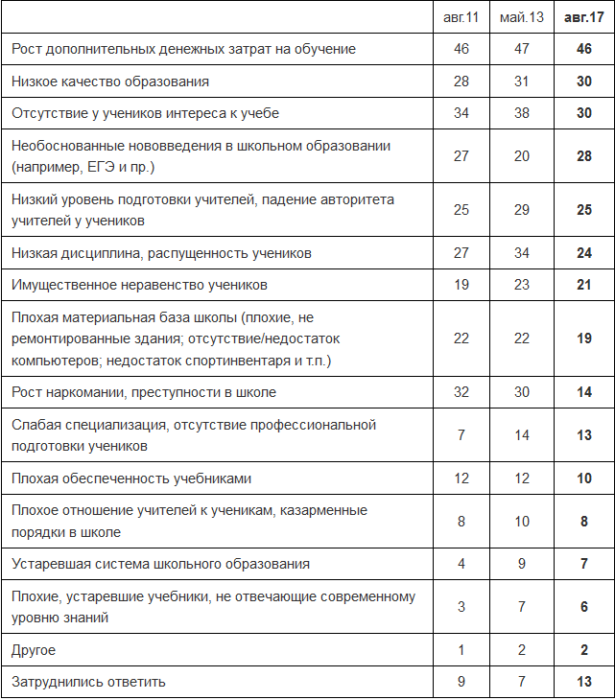
A. КАКИЕ ИЗ ПРОФЕССИЙ/ДОЛЖНОСТЕЙ ВЫ СЧИТАЕТЕ СЕЙЧАС НАИБОЛЕЕ УВАЖАЕМЫМИ В ОБЩЕСТВЕ? (респонденты САМИ называли профессии и могли назвать несколько; приводятся 20 наиболее популярных ответов)
B. КАКИЕ ИЗ ПРОФЕССИЙ/ДОЛЖНОСТЕЙ ВЫ СЧИТАЕТЕ СЕЙЧАС НАИБОЛЕЕ ДОХОДНЫМИ? (респонденты САМИ называли профессии; множественный выбор и могли назвать несколько; приводятся 20 наиболее популярных ответов)
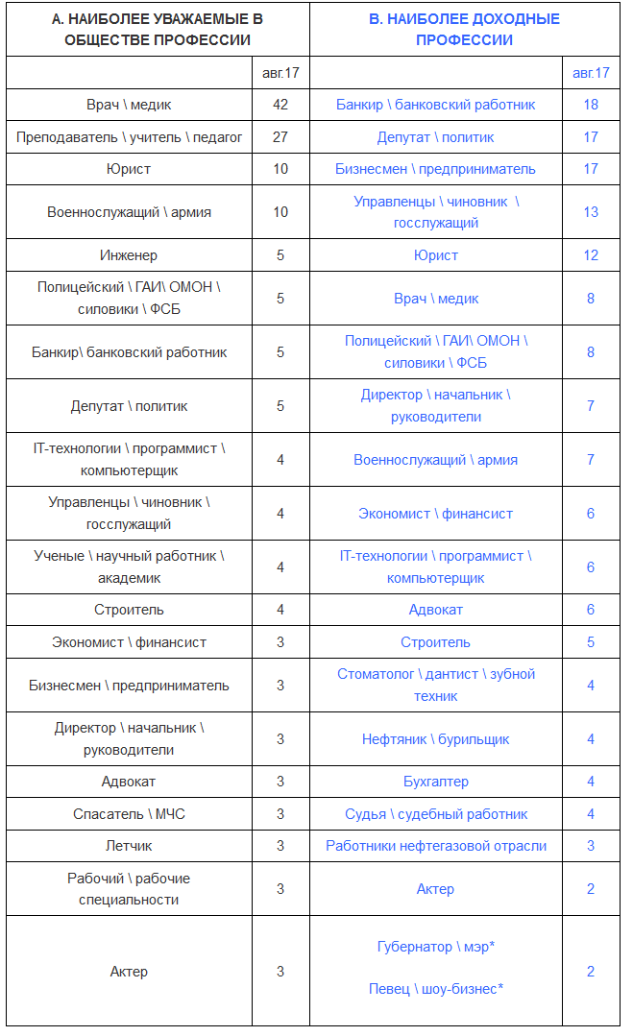
* Обе позиции набрали по 2,2%.
Ранее методически вопрос задавался по-другому, поэтому динамика общественного мнения не приводится. Но можно проследить иерархию уважаемых и доходных профессий.
https://www.levada.ru/

